ARQUITECTURA CLIENTE-SERVIDOR

YESI ESTEBAN PANTOJA CUELLAR

INGENIERO:

BRAYAN ARCOS BURBANO

INSTITUTO TECNOLÓGICO DEL PUTUMAYO

PROGRAMACIÓN BACKEND

QUINTO SEMESTRE

MOCOA, PUTUMAYO

2024

Link github: <https://github.com/EstP19/Programaci-n_backend/tree/main/clase01>

1° Primero usamos el archivo server.js dónde sólo puse un poco de introducción sobre las direcciones

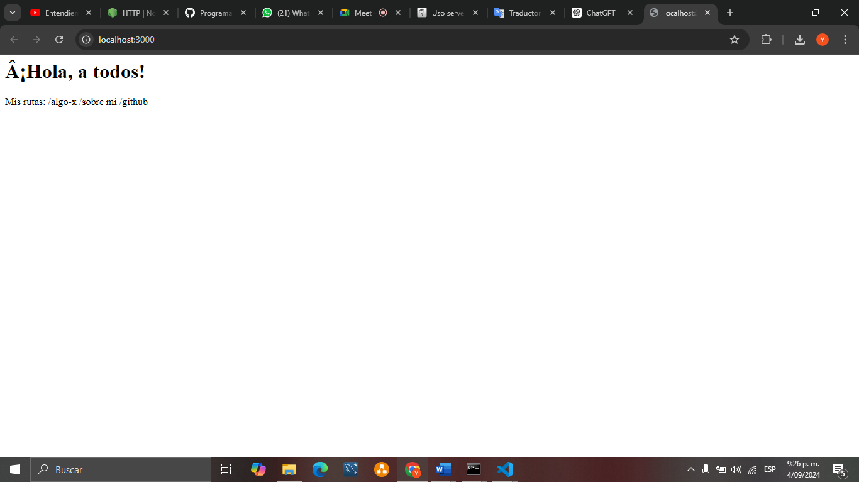

2° En el archivo server_response_json.js puse algo sobre mi

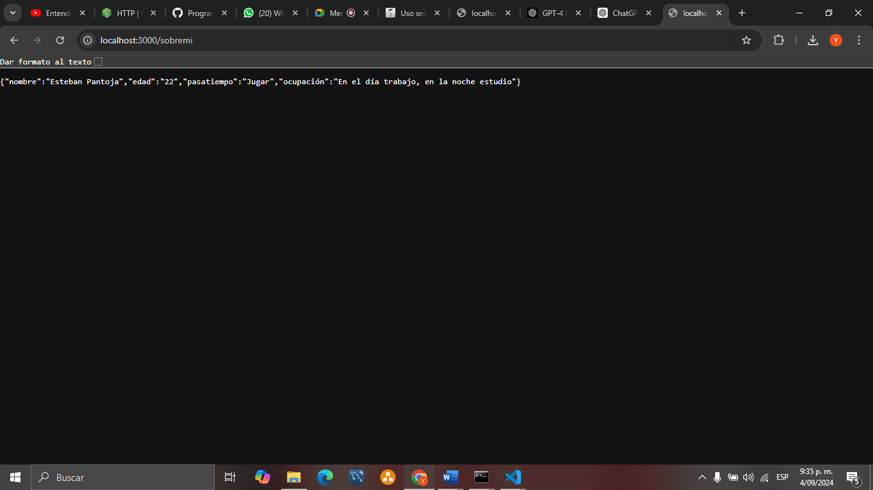

3° En el archivo server_response_redirect.js agregue mi repositorio de github

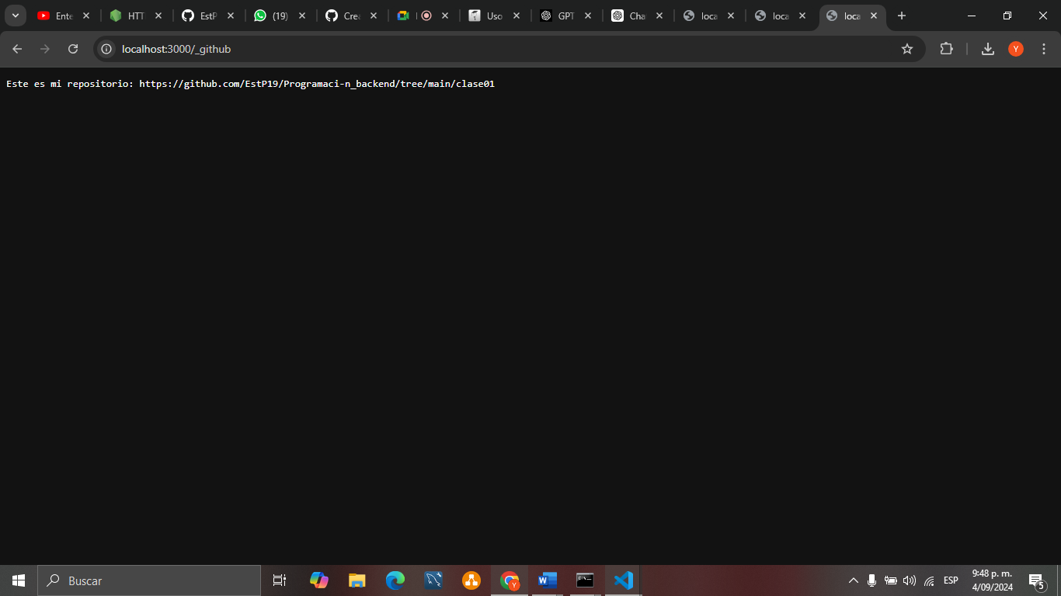

4° Y ya para terminar tenemos el archivo server_response_route.js

